АБОРАТОРНА РОБОТА 1.1
КЕРУВАННЯ ВЕРСІЯМИ ЗА ДОПОМОГОЮ GIT
Мета роботи: вивчити та закріпити на практиці можливості
системи керування версіями, одержати практичний досвід у
використанні Git та GitHub.
Обладнання:
− ПК ІВМ РС x86 CPU з встановленою операційною
системою;
− доступ до мережі інтернет.
1. Порядок виконання роботи
Реєстрація у системі
1 Зайшов на сайт https://github.com/.
2 Натиснув на кнопку SING UP FOR GitHub і зареєструвався(див. рис. 1)
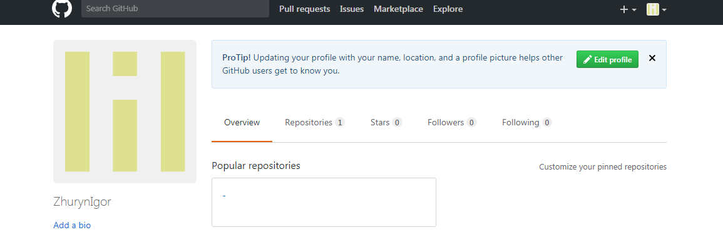
5. Github вже встановлений на компютері.
6 Початкове налаштування Git. Налаштування потрібно
виконати лише один раз (налаштування залишаються між
оновленнями). Встановлення імені користувача та адреси
електронної пошти (кожен коміт в Git використовує цю інформацію
і вона включена у комміти):
$ git config --global user.name "John Doe"
$ git config --global user.email johndoe@example.com
Перевірка налаштувань – виконати команду git config --list,
щоб переглянути всі налаштування, котрі Git встановив.
7. Створення Git-репозіторія. Для створення Git репозиторію
використовують два основних підходи. Перший приймає існуючий
проект або каталог і імпортує його в Git. Другий клонує існуючий
репозіторій Git з іншого сервера.
Ініціалізація репозіторія в існуючому каталозі: якщо ви
починаєте використовувати Git для існуючого проекту, вам треба
зайти в каталог проекту та виконати:
$ git init
Це створить новий підкаталог .git, який містить всі необхідні
файли вашого репозіторія - скелет Git-репозиторія. На даний
момент, у проекті ще нічого не відстежується.
Якщо необхідно додати існуючі файли під версійний
контроль, необхідно проіндексувати ці файли і зробити перший
коміт. Це можна зробити за допомогою декількох команд git add,
що визначають файли, за якими необхідно слідкувати, після чого
треба виконати git commit:
$ git add *.c
$ git add LICENSE
$ git commit -m 'Перша версія проекту'
Клонування існуючого репозиторію: для отримання копії
існуючого Git репозиторію – наприклад, проекту, в якому ви хочете
прийняти участь – потрібна команда git clone. Git отримує повну
копію майже всіх даних, що є у сервера. Кожна версія кожного
файлу в історії проекту витягується автоматично, коли ви
виконується git clone. Якщо щось станеться з диском серверу,
зазвичай можна використати майже будь-який з клонів на будь-
якому клієнті щоб повернути сервер до стану на момент
клонування.
Щоб клонувати репозиторій треба використати команду git
clone [url]. Наприклад, для клонування бібліотеки Git libgit2:
$ git clone https://github.com/libgit2/libgit2
Це створить директорію під назвою “libgit2”, проведе
ініціалізацію директорії .git, забере всі дані для репозиторію, та
приведе директорію до стану останньої версії.
Якщо необхідно зробити клон репозиторія в директорію з
іншою назвою, можна задати її у наступному параметрі команди:
$ git clone https://github.com/libgit2/libgit2 mylibgit
Ця команда робить те саме, що й попередня, тільки цільова
директорія називається mylibgit.
Git має декілька різних протоколів передачі даних, які можна
використовувати: Попередній https://, git:// або
user@server:шлях/до/репозиторію.git, що використовує SSH
протокол.
8 Створити проект з кількома файлами, синхронізувати його
з сайтом. Якщо у вас вже є локальний репозиторій Git і ви хочете
його викласти в загальний доступ, то спочатку необхідно створити
віддалений репозиторій (наприклад на GitHub), а потім виконати
команди наведені нижче, змінивши відповідно назву вашого
репозиторію.
Зв’язування локального репозиторію з віддаленим:
$ git remote add origin https://github.com/n0tb0dy/UpRemote.git
Публікування вітки master у віддалений репозиторій:
$ git push -u origin master
9 Внести зміни до проекту. Відобразити зміни у проекті на
сайті. Додавання всіх файлів (в тому числі і папок):
$ git add .
$ git commit –m ‘додавання файлів’
Встановлення зв'язку з віддаленим репозиторієм, обчислення
локальних змін відсутніх в ньому, і їх передачі в віддалений
репозиторій:
$ git push
10 Внести зміни на сайті і відобразити їх локально в проекті.
Якщо ваша гілка налаштована слідкувати за віддаленою гілкою, це
можна виконати з допомогою команди git pull для автоматичного
отримання змін та злиття віддаленої гілки до поточної гілки (табл.
1.1.1).
11 Додати чужий проект.
Основні команди git наведено в табл. 1.1.1, дія команд в
системі git показана на рис. 1.1.4.
Детальна інформація про можливості роботи з Git -
https://git-scm.com/book/uk/v2, основні команди -
http://www.fandroid.info/shpargalka-po-komandam-git/.
Таблиця 1.1.1 - Основні команди git
Команда Призначення
git add додає вміст робочої директорії в індекс (staging area) для
подальшого commit
git status показує стану файлів в робочій директорії і індексі: які файли
змінені, але не додані в індекс; які очікують комітів в індексі.
git commit
бере всі дані, додані в індекс за допомогою git add, і зберігає їх
зліпок у внутрішній базі даних, а потім переміщує вказівник
поточної гілки на цей зліпок. Ключі:
-a для додавання всіх змін в індекс без використання git add,
-m для передачі повідомлення коммітів без запуску редактора.
git fetch зв'язується з віддаленим репозиторієм і забирає з нього всі зміни,
яких поки немає і зберігає їх локально.
git pull
працює як комбінація команд git fetch і git merge, тобто Git
спочатку забирає зміни із зазначеного віддаленого сховища, а
потім намагається злити їх з поточної гілкою.
git push
використовується для встановлення зв'язку з віддаленим
репозиторієм, обчислення локальних змін відсутніх в ньому, і їх
передачі в вищезгаданий репозиторій.
Рисунок 1.1.4 - Команди переміщення даних Git
Отже, в результаті взаємодії з системою, стало можливим
відслідковувати зміни файлів проекту. Складність системи не
дозволяє повністю автоматизувати внесення змін, але слід розуміти
що зміни у проекті відбуваються під контролем розробника, і він
самостійно може додати до списку змін внесенні ним корективи.
12 Оформити звіт.
1.1.3 Зміст звіту
Звіт повинен містити:
− титульний аркуш;
− мету роботи і завдання;
− покроковий опис роботи, копії екранів з результатами
виконаної роботи;
− висновки.
Запитання для самоконтролю:
Тривалість заняття: 2 год.

